НА КОНФЕРЕНЦИИ В МОСКВЕ ОБСУДЯТ ВОЗМОЖНОСТИ ЗАПУСКА КИНОПРОИЗВОДСТВА В РЕГИОНАХ
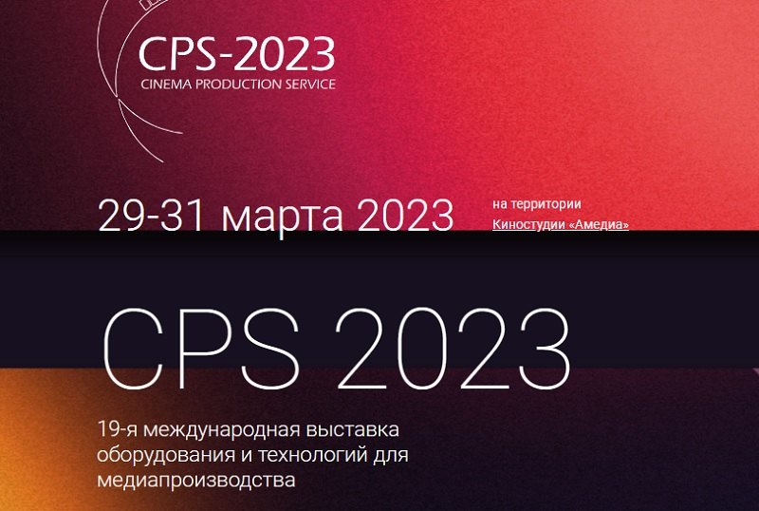

29-31 марта на территории Киностудии «Амедиа» (г. Москва) пройдет 19-я международная выставка оборудования и технологий для медиапроизводства CPS 2023.
Насыщенная деловая и образовательная программа будет представлена семинарами, мастер-классами и охватит максимальное количество тем – от производства и технологий до продвижения и контента.
Одним из ключевых мероприятий станет конференция «Меры перезапуска кинопроизводства в регионах. Точка сборки», где представители области смогут пообщаться с ведущими специалистами киноиндустрии, получить актуальную информацию и поддержку для организации регионального кинокластера. Отдельные сессии будут посвящены кадровому обеспечению, продвижению кинопроектов, сотрудничеству со странами Азии и Ближнего Востока и т.д.
Выставка объединит на своей площадке игроков рынка кино-, теле- и фото производства и новых цифровых медиа: производителей и дистрибьюторов оборудования, разработчиков технологий и ПО, системных интеграторов, производителей контента, медиахолдинги и телеканалы, профильные ассоциации и представителей СМИ.
Зарегистрироваться для участия можно на официальном сайте мероприятия https://cps-expo.ru/.

Источник: https://investinsaratov.ru/ru/events/news/detail.php?ELEMENT_ID=4110

